**营运部发(2022) 070 号 签发人：蒋炜**

**关于体重管理、护胃中心、新冠自测pop、**

**藿香吊旗的陈列通知**

**一、物料清单及陈列**

|  |  |  |  |
| --- | --- | --- | --- |
| **序号** | **图片** | **数量** | **备注** |
| **立牌** | lQLPDhtUcgNEd3fNAp3NA5awgbNp7LbGdmwCWwdKksBuAA_918_669 | lQDPDhtT4zQpmzHNBQDNA8CwEwkQQkt_h1ECWh1PwEC6AA_960_1280  lQDPDhtT4CfwELTNA2rNBI6wL8kypSwDH3YCWhhR7IDmAA_1166_874 | * 体重管理专区陈列在otc维矿/otc其他的货架类别处 * 首层【奥利司他新/旧包装】共陈列3-4个面，【艾丽】陈列1个面； * 二层陈列【健脾类】品种 * 三层陈列维矿类品种江中多维，善存、联邦维c（原陈列位置不动，多点陈列） * 保健品区域首层陈列益生菌、蛋白粉 |
| **层条** | lQLPDhtUcg6XoRHNAf_NBSuwJgS_OjrAH48CWwddBgBFAA_1323_511 |
| **跳跳卡** | lQLPDhtJl5-tSjbNA_3NAwqwFPAkLkUrqKQCST8tzsDiAA_778_1021 |
| **护胃中心** | c7e60bde3731abe34c6aed39959dc2e  fe78dd544bc7b934dbff5bef08c111238cb65cc97ea68fe5957d6e42bc2a5a | 504438f39fe8142b968f14c9125f77b  c4239b164fef757f34a2530e1c24e9d | * 50家门店配发了物料 * 收到立牌的在达喜原位置后陈列立牌 * 立牌和侧板都收到的门店，陈列在端头，左右两侧张贴宣传 |
| **新冠自测pop** | lQLPDhtUdq7vxe7NAhPNAZKwjGIppiNE8KYCWw7xkABwAA_402_531 | lQDPDhtUer8Jo7PNBQDNA8CwgcIDzOVU2v4CWxWZtEA3AA_960_1280  lQDPDhtUei9j8sXNBgDNCACw6Yfob66ATI0CWxSsq0DlAA_2048_1536 | * 新冠自测pop陈列在进门检测的桌面上T型架展示或者张贴在进门检测桌子上（二选一） |
| **藿香吊旗** | 9e3b899f0f26a42cd818c38613b3585 | lQDPDhtUej2yEhfNA2rNBI6wp3d9E5bPBLICWxTFwsARAA_1166_874 | * 藿香吊旗，门店与江中吊旗交替陈列 |

1. **门店过期物料清理**
2. **以下宣传物料请门店全部取下丢掉，营运部巡店发现以下物料罚款50元/件。**

**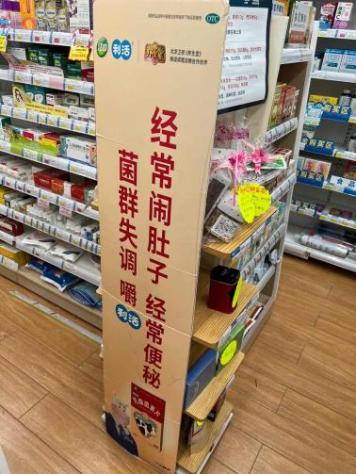江中立架侧板宣传**

**七、检核：**

**门店：**2022年**4月18日下午20点前**完成陈列，片区长要在**4月18日上午12点前**在药店管家核检，不发、迟发、少发，按20元/店收取成长基金。

**营运部：**于4**月18日**药店管家抽查。发现门店执行不到位，片区主管未检核的，片区主管罚款50元，门店罚款50元.

**复检**：片区主管现场巡店及药店管家检核。

营运部

2022年4月14日

主题词：体重管理、护胃中心、新冠自测pop、藿香吊旗 营运部 2022年4月14日印发

拟稿：张艳 核对：谭莉杨